Nome: _________________________________________

Data: __________________________________________

1 - Recortar as palavras, colá-las no sítio certo.

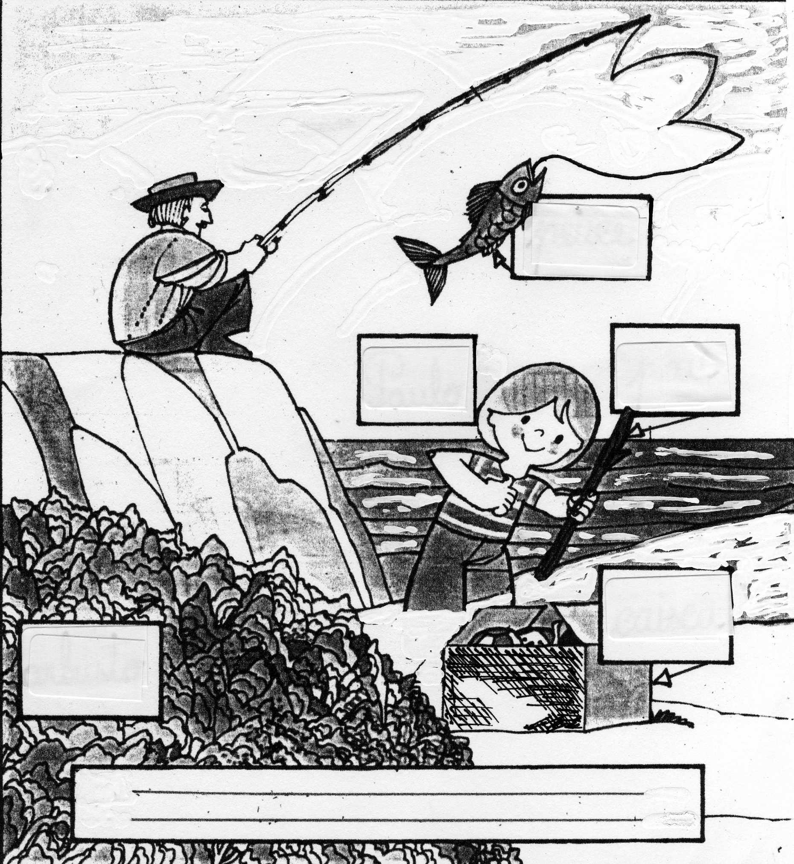

2 - Escrever uma frase sobre o desenho.

3 – “ O Paulo foi à pesca com o padrinho José e divertiram-se imenso porque, cada vez que pescavam um peixe, deixavam-no ir em liberdade.
Eles apenas gostavam de passear de barco, preparar a cana de pesca e atirá-la à água. “

- E tu, será que também gostarias de ir à pesca com o teu padrinho?
- Como achas que seria?

Nota: Para responderes a esta questão podes empregar as palavras que recortaste e colaste. Elas ajudar-te-ão a construir frases.

R: ______________________________________________________________________________________________________________________________________________________________________________________________________________________________________________________________________________________________________________________________________________________________________________________________________________________________________________________________________________________

4 - Ilustra a tua pequena resposta.

peixe | Paulo | pau | arbusto | caixa
peixe | Paulo | pau | arbusto | caixa
peixe | Paulo | pau | arbusto | caixa
peixe | Paulo | pau | arbusto | caixa
peixe | Paulo | pau | arbusto | caixa
peixe | Paulo | pau | arbusto | caixa
peixe | Paulo | pau | arbusto | caixa
peixe | Paulo | pau | arbusto | caixa
peixe | Paulo | pau | arbusto | caixa
peixe | Paulo | pau | arbusto | caixa

